Warszawa, 7 stycznia 2020 r.
Informacja prasowa
STREFA BIELANY – premiera nowej inwestycji

Deweloper Kompania Domowa realizuje kolejny projekt mieszkaniowy, tym razem na warszawskich Bielanach. Nowa, kameralna inwestycja, inspirowana architektonicznym klimatem Starych Bielan, stanie przy ulicy Kaliszówka, w bezpośrednim sąsiedztwie stacji Metra Młociny. STREFA BIELANY to 7 pięter, na których ulokowano 56 mieszkań o zróżnicowanych metrażach - od 26 do 70 m. kw.
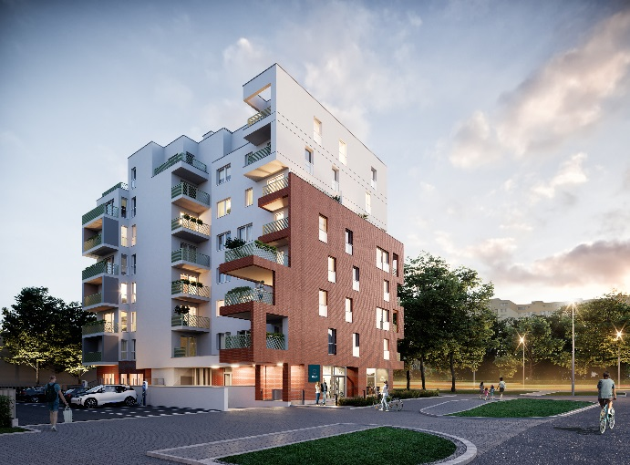
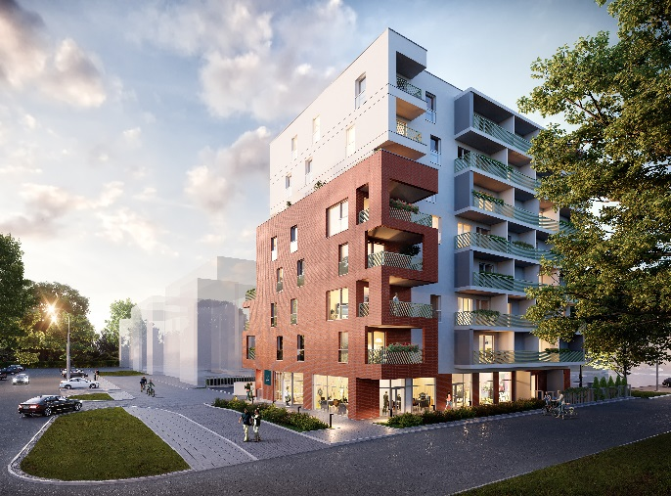
Miejsce powstania nowej inwestycji Kompanii Domowej łączy w sobie dwie najbardziej pożądane i poszukiwane cechy lokalizacji. Po pierwsze charakteryzuje się bardzo dobrym skomunikowaniem z centrum, co gwarantuje szybki dojazd do pracy i rozrywkowej części Warszawy. Z drugiej strony STREFA BIELANY, dzięki otoczeniu zieleni, daje poczucie kameralności i wytchnienie od zgiełku charakterystycznego dla centrum dużego miasta. Bliskość lokali usługowych, sąsiedztwo stacji metra, pętli autobusowo-tramwajowej, stacji rowerów miejskich oraz Lasu Bielańskiego i licznych parków sprawia, że każda forma aktywności jest na wyciągnięcie ręki.
Siedmiopiętrowy budynek będzie posiadał 56, bardzo ustawnych i przemyślanych pod względem rozkładu, mieszkań jedno-, dwu- i trzypokojowych, funkcjonalnych i doskonale doświetlonych, dzięki zastosowaniu horyzontalnych okien. Do dyspozycji mieszkańców będzie dwukondygnacyjny garaż podziemny, a dodatkowym udogodnieniem jest dostosowanie mieszkań do łatwej instalacji inteligentnych systemów sterowania domem. Bezpieczeństwo w budynku zagwarantuje dwustopniowy system kontroli dostępu z kolorowymi videodomofonami oraz system monitoringu w garażu oraz wokół inwestycji.
Budynek charakteryzuje się stylem i niespotykaną dziś powszechnie kolorystyką
Budynek charakteryzuje się stylem i niespotykaną dziś powszechnie kolorystyką. Uwagę zwraca zestawienie stonowanej - w większości białej elewacji z okładziną koloru cegły ceramicznej oraz zielenią balustrad, oddającą charakter starej patynowanej miedzi.
Powściągliwość formy, ale także wysoka kultura organizacji przestrzennej i styl – to cechy charakterystyczne dla architektury kamedulskiej. To właśnie obecność Zakonu Kamedułów, a konkretnie biel ich habitów, dała nazwę dzielnicy Bielany i stworzyła tu wyjątkowy, architektoniczny klimat. Jasny kolor elewacji, spatynowana zielona blacha hełmów wież oraz ceramiczne czerwone dachy domów kamedulskich stały się źródłem inspiracji dla projektantów STREFY BIELANY – mówi Prezes Zarządu Kompanii Domowej Bogdan Żołnierzak. Znakiem rozpoznawczym inwestycji realizowanych przez Kompanię Domową są typowe dla dewelopera elementy, czyli m.in. zewnętrzne balustrady, portale wkomponowane w drzwi wejściowe do mieszkań i niebanalnie zaaranżowane części wspólne.
W psychologii wiele się mówi o wychodzeniu ze swojej strefy komfortu, przekraczaniu granic i wyzbywaniu się lęku przed nowym krokiem. My nadaliśmy naszej inwestycji nazwę Strefa Bielany, przewrotnie podchodząc do tego tematu. Młodzi ludzie żyjąc w ciągłym biegu, w pogoni za karierą potrzebują swojej własnej „strefy komfortu”, miejsca, które zagwarantuje im bezpieczeństwo i wytchnienie. Taką właśnie strefę stworzymy na Bielanach – podkreśla Prezes Zarządu Kompanii Domowej.
Planowany termin zakończenia prac budowlanych i przekazania kluczy przyszłym mieszkańcom STREFY BIELANY - to lato 2021 roku.
Kompania Domowa – to warszawski inwestor i deweloper, który buduje i prowadzi sprzedaż nowych mieszkań - domów wielorodzinnych, w najciekawszych miejscach w stolicy. Inwestycje wyróżnia dbałość o szczegóły, użyteczność i ciekawa architektura. Kompania Domowa, inwestując w różnych dzielnicach Warszawy, ma na swoim koncie takie projekty, jak: Wolska Kamienica, Na Bemowie, Kompas Targówek oraz Biały Dom. Jest ona wspólnym przedsięwzięciem Bogdana Żołnierzaka oraz Mariusza Sawoniewskiego – posiadających wieloletnie doświadczenie w zarządzaniu firmami z branży budowlanej i deweloperskiej.

